분야 : 국내도서 > 유아 > 유아 그림책 > 유아 창작동화
국내도서 > 유아 > 유아 그림책 > 유아 학습동화
국내도서 > 유아 > 유아 그림책 > 유아 그림/동화책
국내도서 > 어린이 > 초등학습 > 경제
해시태그: #금융 교육 #학습 동화 #금융경제 그림책
신간 보도 자료
저축 꼭 해야 돼?

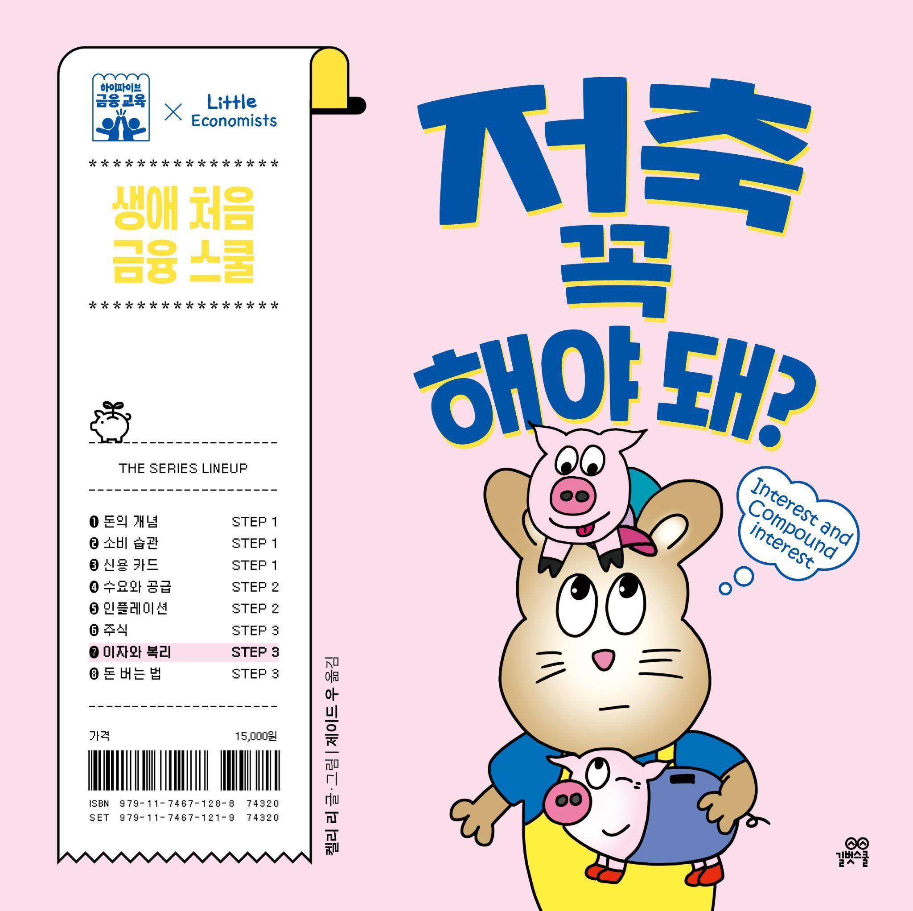

서지 정보
제목 | 저축 꼭 해야 돼?
ISBN | 979-11-7467-128-8 74320
발행일 | 2026년 4월 15일
정가 | 15,000원
판형/형태 | 200×200×9mm, 양장
쪽수 | 36쪽
글·그림 | 켈리 리 글·그림 / 제이드 우·한진아 옮김
KC 인증 관련 정보 | 979-11-7467-128-8 | 공급자적합성 확인 | ㈜길벗스쿨 | 2026년 4월 15일 | 대한민국 | 6세 이상

 | 주소 (04003) 서울 마포구 월드컵로14길 25, 우진빌딩 3층  대표전화 (02)332-0931 | 팩스 (02)322-3895 | 홈페이지 www.gilbutschool.co.kr  문의 길벗스쿨 유아콘텐츠유닛 박민경 ☎ (02)310-4722

책 소개

일찍부터 꾸준하게 저축하면 어떤 일이 벌어질까?
시간이 돈을 불리는 마법이 일어나!

《저축 꼭 해야 돼?》는 세상에 처음 선보이는 본격 금융 학습 시리즈 ‘하이파이브 금융 교육’ 의 일곱 번째 책입니다. 동물 마을 금융 특공대 행크가 돼지 저금통에 모았던 돈을 은행에 저축하면서 돈을 가치 있게 불리는 법을 배우고, 이자와 복리의 개념을 익히는 과정을 다루고 있어요.
양육자가 가장 원하는 금융 교육 1위가 저축 습관입니다. 용돈의 일정 금액을 미리 돼지 저금통에 넣는 연습을 하면서 아이는 지금 무언가를 사지 않고 돈을 모으면 나중에 큰돈이 된다는 걸 스스로 깨달을 수 있지요. 여기서 한 발 더 나아가 이 책을 통해 은행에 돈을 저축하면 이자라는 보너스를 받고, 이자에 또 이자가 붙는 복리 효과를 누릴 수 있다는 걸 알려 주세요. 시간이 돈을 불리는 마법을 실감하고, 저축을 일찍 시작해 오래 유지할수록 돈을 더 크게 불릴 수 있는 금융 구조를 깨닫게 할 수 있어요.
이자와 복리 개념, 아이에게 어떻게 이해시킬 수 있을지 걱정하지 마세요. 이 책이 재미있는 스토리와 풍부한 그림 자료로 이자와 복리의 개념을 쉽게 익힐 수 있도록 도와줍니다.
저자 켈리 리는 뉴욕의 퀀트 트레이딩(컴퓨터 알고리즘과 수학 모델을 활용해 금융 상품을 자동으로 거래하는 고도의 금융 기술) 회사에서 수년간 일한 금융 전문가이자 어린 자녀를 키우는 양육자입니다. 금융 교육이 처음인 아이를 위해 간결한 이야기 구조 속에 명쾌하고 직관적인 메시지를 담아 전달합니다.

상세 이미지
첨부 파일 확인해 주세요.

저자 소개

켈리 리 글·그림
미국 코넬 대학교에서 컴퓨터공학 학위를 취득하고, 뉴욕의 퀀트 트레이딩(컴퓨터 알고리즘과 수학 모델을 활용해 금융 상품을 자동으로 거래하는 고도의 금융 기술) 회사에서 수년간 일했다. 이 같은 이력을 바탕으로 아이들의 금융 이해력을 높이는 데 기여하고자 이 시리즈의 글을 쓰고 그림을 그렸다. 금융 교육을 일찍 시작할수록 금융에 대한 호기심이 커지고, 합리적 금융 의사 결정 능력이 더 단단하게 뿌리내린다고 믿는다. 아이들이 일상에서 자연스럽게 돈에 관한 대화를 나누면서 금융의 기본 개념과 원리를 깨칠 수 있도록 이 시리즈를 구성했다.

제이드 우 옮김
미국 코넬 대학교에서 호텔경영학을 전공하고, 현재 뉴욕의 금융 회사에서 일하고 있다. 세계 금융의 중심지에서 거시 경제의 거대한 흐름을 몸소 체험하면서 역설적으로 개인의 금융 의사 결정이 얼마나 중요한지를 깨달았고, 이런 생각이 이 시리즈를 번역하는 계기가 되었다. 한국과 미국의 문화 차이를 고려해 내용을 다듬고, 아이들 눈높이에 맞게 쉽고 다정한 말로 금융 개념을 전달하려 애썼다. 금융 교육은 결국 자기 조절 능력과 현명한 의사 결정 역량 등 좋은 습관을 들이는 꾸준한 연습 과정이라고 생각한다.

한진아 옮김
육아 전문지 기자를 거쳐 지금은 어린이책을 짓고 만들고 옮기는 일을 하고 있다. 어린 시절은 물론이고 성인이 되어서도 금융 교육 근처에도 못 가 본 세대다. 우리 아이들만큼은 풍요로운 금융 교육 환경에서 자랐으면 하는 바람으로 번역 작업에 참여했다. 어렵고 까다로운 금융 원리를 쉽고 친숙하게 풀어 옮기는 데 집중했다. ‘하이파이브 사회정서 학습 동화’ 시리즈, 《하이파이브 문해력_래퍼 산신령》·《자존감》·《자율》 등을 썼고, 《따라쟁이 물고기》 등 다수의 그림책을 옮겼다.

출판사 리뷰

이자와 복리 개념으로 돈이 불어나는 원리를 배우고,
자기 조절 능력과 인내심, 평생 가는 좋은 돈 습관을 키워요

“아이가 요즘 사고 싶은 물건을 사기 위해 돈을 모으는 데 관심을 갖기 시작했어요. 은행에 돈을 저축하자고 하면 싫어하고 자기 저금통에만 돈을 모으려고 했는데, 이 책을 읽으면서 저축이란 돈을 모으기만 하는 게 아니라, 이자로 돈을 조금씩 불리는 개념이라는 걸 자연스럽게 이해하게 되었어요.” _@87.8.9

“아이에게 저축의 필요성을 이해시키기 어려웠는데, 이 책으로 저축 의지를 심어 주는 데 성공했어요. 아이가 은행에 저축한 돈이 시간이 지나면서 불어날 수 있다는 걸 이해하고, 복리에 관심을 갖게 되어 책 읽어 준 보람이 있구나 싶어요.” _@herb0514

저축에는 수익률보다 더 중요한 가치가 있어요. 당장 돈을 쓰고 싶은 충동을 조절하는 만족 지연 능력과 자기 조절 능력, 인내심을 키울 수 있고, 저축 목표를 세워 달성하면서는 금융 자신감을 얻을 수 있습니다. 저축 습관은 투자 역량에도 큰 영향을 미칩니다. 저축 연습으로 익힌 장기적 관점이 성공적인 투자를 위한 기본기가 되니까요. 그런 의미에서 저축은 오늘의 내가 내일의 나를 위해 준비하는 가장 좋은 선물이자 시간을 내 편으로 만드는 가장 확실한 방법입니다.
양육자가 아이에게 가장 먼저 가르치는 금융 습관이 저축인 이유도 여기에 있을 거예요. 그런데 혹시 아이에게 저축의 당위성만 설명하고 있진 않았나요? 이제 《저축 꼭 해야 돼?》를 아이와 함께 읽으며 저축하면 어떤 일이 벌어지는지 그 구체적인 과정과 원리를 가르쳐 주세요. 은행에 돈을 맡기면 이자가 붙고, 그 이자에 또 이자가 붙는 복리 효과가 더해져 시간이 지날수록 돈이 눈덩이처럼 불어난다는 것을 실감하게 할 수 있습니다.
‘하이파이브 금융 교육’ 여섯 번째 책 《엄마 아빠는 주식을 왜 사?》와 연계해 읽히면 저축과 투자의 차이를 비교해 볼 수 있어 좋아요. 저축은 투자만큼 돈을 크게 불리긴 어렵지만, 내 돈을 안전하게 지키면서 키울 수 있는 방법이라고 설명해 주세요.

금융 교육이 처음이라면 생애 처음 금융 스쿨!

《저축 꼭 해야 돼?》는 ‘하이파이브 금융 교육’ 시리즈의 일곱 번째 학습 동화입니다.
경제 교육이 돈이 움직이는 원리를 가르친다면 금융 교육은 내 돈을 잘 관리하고 안전하게 지키며 가치 있게 불리는 법을 가르칩니다. 휴대 전화 화면을 몇 번 터치하는 것만으로 언제 어디서든 소비·대출·투자가 가능해지고, 하루가 멀다고 신종 금융 사기 뉴스가 들려오는 요즘, 교육 선진국에서는 아이들에게 경제가 아니라 금융을 먼저 가르치고 있습니다.
지폐와 동전보다 체크 카드가 더 친숙한 우리 아이들은 돈을 그저 디지털 숫자로만 알고 있는 경우가 많아요. 이제 우리 아이들에게도 추상적인 경제가 아닌 일상적이고 구체적인 금융을 가르쳐야만 합니다.
‘하이파이브 금융 교육’은 나이나 발달 단계와 상관없이 금융을 처음 접하는 아이를 위해 만든 금융 교육 시리즈입니다. 공감 가는 일상 이야기로 쉽고 재미있게 금융 개념을 배우고 올바른 금융 습관과 태도를 익힐 수 있도록 도와줍니다. 금융이 어렵고 낯선 아이와 양육자에게 이 시리즈가 생애 처음 금융 스쿨이 되어 드리겠습니다.

